보도자료는 6월 14일(일요일) 오전 6시부터 사용 부탁드립니다.

[비디비치] 일본서 제2 전성기 연다!
유통·화제성·제품력 ‘3박자 흥행’으로
日 매출 14배 성장 목표
- 아인즈앤토르페∙샵인∙핸즈 등 120개 매장 추가 입점, 유통망 확대 가속화
- 큐텐 메가와리 2분기 매출 전분기 행사 대비 2배↑, 블랙 쿠션 흥행 견인
- 유명 뷰티 매거진 ‘LDK 더 뷰티’ 쿠션 파데 부문 韓日 통틀어 1위 등극

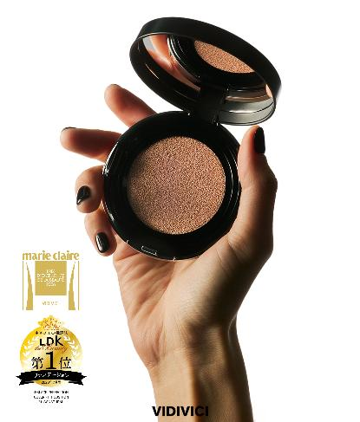
신세계인터내셔날의 토탈 뷰티 브랜드 비디비치(VIDIVICI)가 일본 시장에서 존재감을 빠르게 키우며 ‘K-뷰티 다크호스’로 부상하고 있다. 주요 오프라인 유통 채널 입점을 확대하는 동시에 제품 경쟁력을 앞세운 입소문과 현지 뷰티 어워드 성과까지 이어지며 일본 내 사업 확장에 속도가 붙고 있다. 이를 바탕으로 올해 일본 매출을 전년 대비 14배 이상 끌어올린다는 목표다.
비디비치는 이달 일본 대표 프리미엄 뷰티 편집숍으로 꼽히는 ▲아인즈앤토르페(AINZ & TULPE) 60개 ▲라이프스타일 뷰티 셀렉트숍 샵인(shop in) 20개 ▲라이프스타일 전문점 핸즈(Hands) 40개 매장에 입점을 확정했다고 14일 밝혔다. 기존 로프트, 플라자, 앳코스메 등 핵심 유통 채널에 이어 대규모 추가 매장 확보에 성공하면서 일본 오프라인 공략을 강화하게 됐다.
최근 일본 현지에서는 비디비치 제품에 대한 소비자 반응과 판매 성과가 기대치를 웃돌면서 입점 제안과 프로모션 협업 문의가 이어지고 있다. 특히 오프라인 매장에서 제품을 경험한 소비자와 업계 관계자들이 SNS와 현지 커뮤니티를 중심으로 추천 콘텐츠를 공유하면서 브랜드 인지도도 빠르게 확산되는 추세다.
실제 매출도 가파르게 성장하고 있다. 비디비치는 일본 큐텐(Qoo10)의 대표 할인 행사인 ‘메가와리’ 2분기 행사(5/29-6/10)에서 매출이 지난 1분기 행사 대비 2배 넘게 증가했다. 이번 흥행은 ‘블랙 퍼펙션 커버 핏 쿠션(이하 블랙 쿠션)’이 판매를 견인했다.
블랙 쿠션은 최근 일본 유명 뷰티 전문 매거진 ‘LDK 더 뷰티(LDK the Beauty)’의 쿠션 파운데이션 부문에서 한국·일본 브랜드를 통틀어 1위를 차지하기도 했다. ‘LDK 더 뷰티’는 브랜드 협찬이나 광고 없이 에디터들이 직접 제품을 구매해 테스트를 진행하는 일본 대표 화장품 전문지다. 실제 사용감과 성분, 지속력 등을 기반으로 제품을 비교해 현지 소비자 신뢰도가 매우 높다.
블랙 쿠션은 메이크업 완성도와 밀착력, 사용감 전반에서 높은 평가를 받았으며 ‘무너짐 없는 지속력’ 부문에서 최고 점수를 기록했다. 현지 SNS와 리뷰 커뮤니티에서는 “무더운 날씨에도 무너지지 않는 쿠션”, “한국 메이크업 특유의 피부 표현을 구현해주는 제품”이라는 반응이 이어지고 있다.
글로벌 뷰티 어워드에서의 수상 릴레이도 이어졌다. 비디비치 블랙 쿠션은 지난 4월 전 세계 뷰티 에디터들이 혁신성과 효능을 심사하는 ‘마리끌레르 2026 프리덱셀랑스 드 라 보테(Prix d’Excellence de la Beauté)’에서 프로페셔널 부문을 수상했다. 당시 ‘프로 메이크업 아티스트가 추구하는 기준을 반영해 정교한 기술력과 비전을 담아낸 제품’이라는 평가를 받았다.
이처럼 제품력 검증과 판매 성과가 동시에 이어지면서 비디비치는 일본 시장 내 입지를 빠르게 확대하고 있다. 일본 내 K-뷰티 경쟁이 심화되는 가운데서도 단순 유행을 넘어 재구매 중심의 안정적인 수요 기반을 확보하는데 집중하고 있다. 스킨케어 기능성과 메이크업 효과를 결합한 제품 전략이 일본 소비자들의 니즈와 맞물리며 성과로 이어지고 있다는 분석이다.
비디비치는 향후 온·오프라인 유통망 확장과 더불어 현지 인플루언서 및 미디어 협업, 체험형 마케팅 등을 통해 브랜드 접점을 공격적으로 늘려갈 계획이다.
신세계인터내셔날 비디비치 관계자는 “일본 시장에서 제품 경쟁력과 브랜드 신뢰도를 동시에 인정받으며 현지 사업 확대 속도도 빨라지고 있다”면서 “일시적 유행을 넘어 일본 시장에서 장기적으로 사랑받는 브랜드로 자리매김할 것”이라고 말했다.

